ФИО: Шигаев Артем
Класс: 7
Курс: Веб-разработка
Название лабораторной работы: Моделирование бросков монеты: Исследование закона больших чисел
Цель работы:
- Освоить работу random, улучшить знания по циклу for и условиям if/else.
- Научиться измерять время с помощью модуля time
- Провести исследование, в котором мы изучаем и проверяем работу закона больших чисел
Используемое оборудование: Ноутбук(Windows 10), версия Python: 3.13, среда разработки: PyCharm
Краткая теория: Закон больших чисел – правило в теории вероятности, в котором говорится, что при увеличении количества независимых испытаний, наш результат становится ближе к ожидаемому. Этот закон мы будем проверять с помощью компьютерного моделирования.
Ход выполнения:
- Я создал python-файл, в котором я напишу программу, для того чтобы узнать значения измерений, а также сделать графики зависимости: 1) среднее отклонение от количества бросков, 2) время выполнения от количества бросков.
- В программе я импортировал random, time и matplolib.pyplot as plt.
- Я написал 3 функции, для проведения измерений:
1. Функция имитации серии бросков(filp_coin)
2. Функция для одного эксперимента с замером времени(run_single_experiment)
3. Функция проведения серии экспериментов(run_series)
4. После этого, я начинаю писать часть кода для построения графика с помощью matplolib.pyplot as plt.
5. Затем заносим результаты измерений в таблицу, а также в часть программы для построения графика.
6. Оцениваем результаты измерений в таблице, и зависимостей на графике, и на их основе делаем соответствующие выводы.
Исходный код:
import random
import time
import matplotlib.pyplot as plt
def flip_coin(n):
heads_count = 0
for i in range(n):
a = random.randint(0, 1)
if a == 1:
heads_count += 1
return heads_count
def run_single_experiment(n):
start_time = time.perf_counter()
# 1. Вызываем функцию flip_coin(n) и сохраняем результат
heads = flip_coin(n)
end_time = time.perf_counter()
# 2. Вычисляем время работы
elapsed_time = end_time - start_time
# 3. Вычисляем частоту выпадения орла
frequency = heads / n
# 4. Вычисляем отклонение от 0.5
deviation = abs(frequency - 0.5)
# Возвращаем все три значения
return frequency, deviation, elapsed_time
def run_series(n, num_runs = 5):
fre = []
dev = []
ela = []
for i in range(num_runs):
f, d, e = run_single_experiment(n)
fre.append(f)
dev.append(d)
ela.append(e)
average_deviation = sum(dev) / len(dev)
average_frequency = sum(fre) / len(fre)
average_ela = sum(ela) / len(ela)
max_vremya = max(ela)
min_vremya = min(ela)
return fre, average_frequency, average_deviation, average_ela, max_vremya, min_vremya
print(run_series(10))
print(run_series(100))
print(run_series(1000))
print(run_series(10000))
print(run_series(100000))
print(run_series(1000000))
# --- 1. Готовим данные для графиков ---
# По оси X у нас количество бросков монеты (N)
n_values = [10, 100, 1000, 10000, 100000, 1000000]
# По оси Y для первого графика — средние отклонения
# ВНИМАНИЕ: Замените эти цифры на результаты ваших собственных измерений из таблицы!
deviations = [0.18, 0.0200000000, 0.0088000000, 0.0050799999, 0.0021920000, 0.0002744000]
# По оси Y для второго графика — среднее время работы в секундах
# ВНИМАНИЕ: Замените эти цифры на ваши замеры времени!
times = [0.0000133800, 0.0000876399, 0.0010037199,0.0093591200, 0.1026876999, 0.8214136199]
# --- 2. Строим первый график (Точность симуляции) ---
plt.figure(figsize=(6, 4)) # Создаем окно для графика размером 6 на 4 дюйма
# Рисуем линию графика:
plt.plot(n_values, deviations, marker='o', color='green', linewidth=2)
# marker='o' — ставит круглые точки в местах наших замеров
# color='green' — красит линию в зеленый цвет
# linewidth=2 — делает линию более жирной и заметной
# Настраиваем оси:
plt.xscale('log') # Включаем логарифмический масштаб для оси X,
# чтобы точки 10, 100, 1000 и 1000000 стояли на равном расстоянии друг от друга
# Подписываем график и оси:
plt.title('Точность симуляции (Закон больших чисел)')
plt.xlabel('Количество бросков (N)')
plt.ylabel('Среднее отклонение от 0.5')
plt.grid(True) # Включаем сеточку на заднем фоне, чтобы было легче смотреть значения
plt.tight_layout() # Делаем так, чтобы все подписи влезли в картинку
plt.savefig('chart_deviation.png') # Сохраняем график на компьютер как картинку
plt.show() # Показываем график на экране
# --- 3. Строим второй график (Производительность программы) ---
plt.figure(figsize=(6, 4)) # Создаем новое окно для второго графика
# Рисуем линию графика времени:
plt.plot(n_values, times, marker='s', color='red', linewidth=2)
# marker='s' — ставит квадратные точки (square)
# color='red' — красит линию в красный цвет
# Подписываем график и оси:
plt.title('Время работы программы')
plt.xlabel('Количество бросков (N)')
plt.ylabel('Время выполнения (в секундах)')
plt.grid(True) # Тоже включаем сетку
plt.tight_layout()
plt.savefig('chart_time.png') # Сохраняем второй график как картинку
plt.show() # Показываем на экране

Таблица:
Заполненная таблица с измерениями находится в папке, в excel-файле.

Графики:
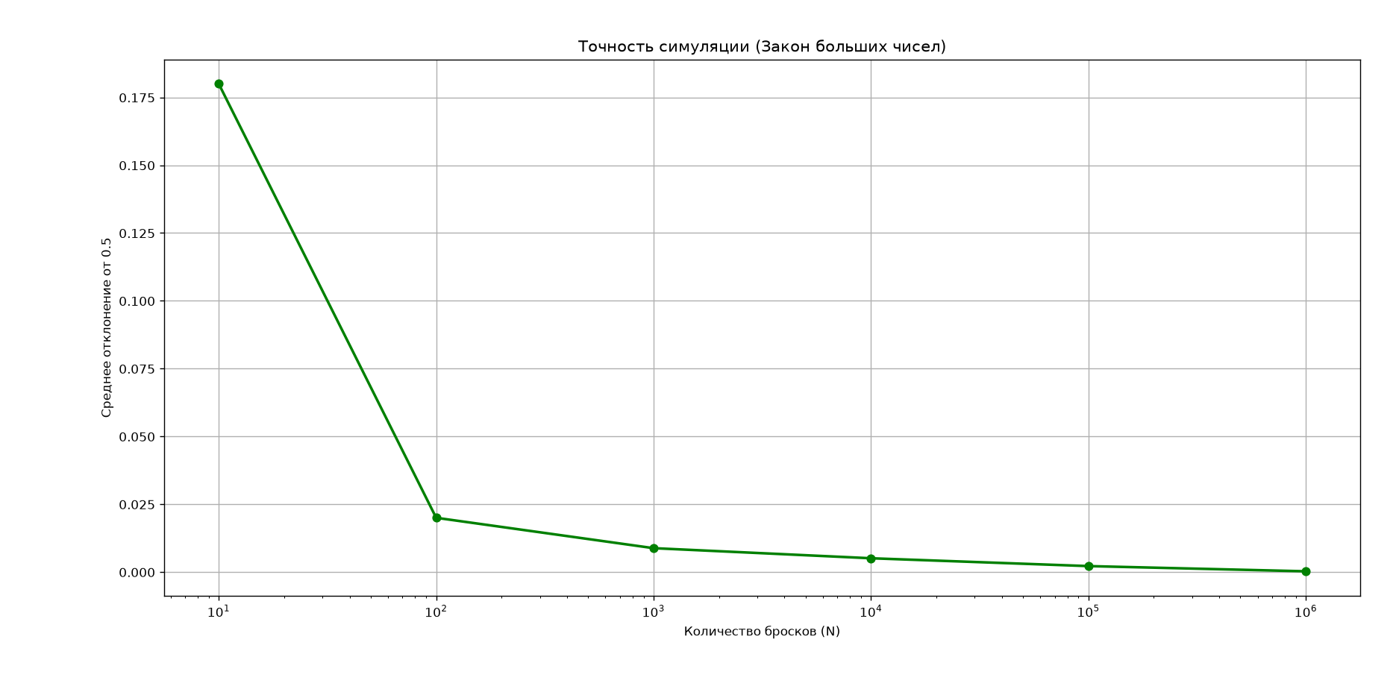
График №1. Точность симуляции
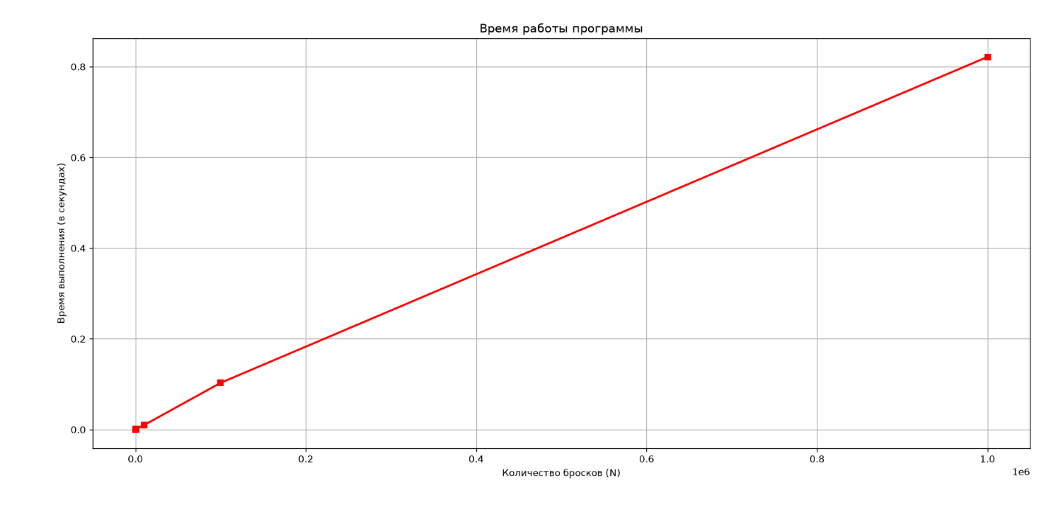
График №2. Время работы программы

Вопросы для анализа:
- Среднее отклонение, становится значительно меньше. Если говорить основываясь на результатах измерения, то закон больших чисел действует, если говорить в общем, нельзя на 100% предсказать будет ли среднее отклонение меньше, при увеличении количества бросков.
- Чем больше количество бросков, тем больше время работы программы. Если увеличить количество бросков в 10 раз, то время программы увеличится примерно в 10 раз. Да, зависимость является линейной, так как ее график – это прямая.
- Это может быть из-за нескольких причин:
1. Фоновые процессы операционной системы
2. Точность измерения
3. Случайность генератора

Контрольные вопросы:

- Вероятность выпадения решки = 0.5 (или 50%).
Эта вероятность не изменится, даже если до этого 5 раз выпал орёл. События независимы – каждый новый бросок не зависит от предыдущих результатов. Это называется независимостью испытаний. Монета не имеет памяти, поэтому шансы остаются равными.
- Закон больших чисел – это статистический принцип: если многократно повторять одно и то же случайное испытание, то среднее арифметическое полученных результатов будет стремиться к математическому ожиданию (теоретической вероятности) по мере увеличения числа испытаний. Пример:
При игре в рулетку в казино вероятность выпадения красного цвета равна 18/37 ≈ 0.486. Если сделать 10 ставок на красное, можно выиграть 7 раз (70%), но если сделать 10 000 ставок, доля выигрышей будет очень близка к 48.6%
- При малом N случайные попытки имеют большой вес. Например, один лишний орёл из 10 бросков меняет частоту на 10%. При большом N тот же один лишний орёл даёт изменение всего в 0.0001%. Поэтому разброс частоты уменьшается с ростом N, и она концентрируется около 0.5.
- Один запуск может случайно дать выброс (например, при N=10 может выпасть 8 орлов). Усреднение по нескольким запускам сглаживает случайные колебания и даёт более точную оценку истинного среднего отклонения и времени выполнения. Это повышает надёжность и воспроизводимость результатов. В науке принято проводить серии измерений и вычислять среднее, чтобы уменьшить влияние случайных ошибок.
- random.randint(0,1) возвращает целое число – либо 0, либо 1 (равновероятно).
random.random() возвращает вещественное число из интервала [0, 1) с равномерным распределением.

Вывод: Нам удалось экспериментально потвердить закон больших чисел. В ходе выполнения данной работы, я смог попрактиковаться с циклами, условиями, и другими методами в python, научился строить графики с помощью библиотеки matplotlib, понял, как нужно выполнять подобные исследования и лабораторные работы, узнал что такое закон больших чисел, и смог проверить его работоспособность.

